* Contar números de pandas en esta imagen

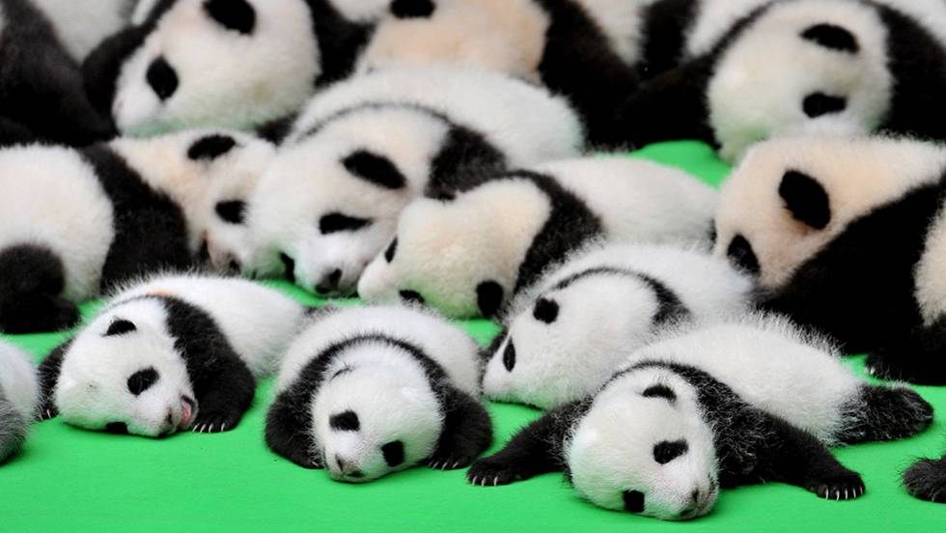<https://elpais.com/elpais/imagenes/2016/09/30/videos/1475233939_293925_1475234315_noticia_fotograma.jpg>

* Cambiar tono de piel de la gente

<https://www.ecestaticos.com/image/clipping/c2dcc9dfce0f91d281e1ab9ecf345c58/por-que-seguimos-siendo-amigos-de-gente-que-en-verdad-nos-cae-muy-mal.jpg>



* Eliminar un objeto de una foto

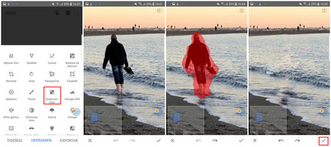<https://i.blogs.es/f6c98a/paso-2/450_1000.jpg>

* Numero de cuadros diferentes en un mantel:

<https://ae01.alicdn.com/kf/H5e8358cc9ec94b89a8c2a7a0d20734e7u/Mantel-a-cuadros-rojo-y-negro-para-Navidad-decoraci-n-Universal-para-cena-fiesta-hogar-mesa.jpg_640x640.jpg>

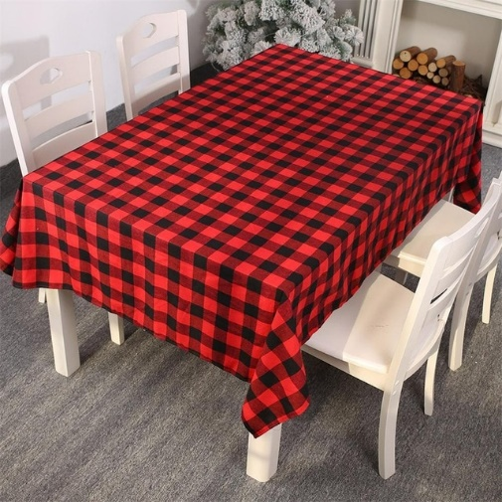

* Con este mapa, pintar los diferentes países con una escala de color. Los más grandes tendrán un color mas oscuro y los mas pequeños un color + claro.

<https://cerebriti.b-cdn.net/uploads/630ac350475cf7977a14477a535a2a09.gif>

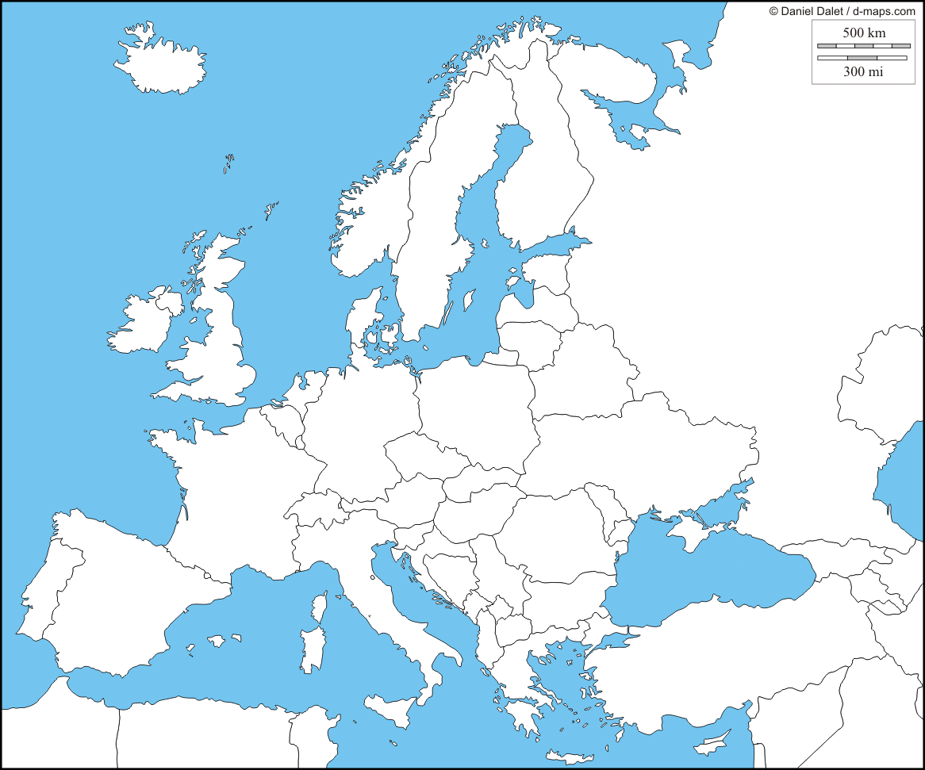

* Con una imagen de estrellas aplicar un quick hull (convex hull) - explicación quick hull: (<https://en.wikipedia.org/wiki/Quickhull>)

<https://image.freepik.com/vector-gratis/plantilla-fondo-estrellas-brillantes-cielo-oscuro_1308-40081.jpg>

